Asemănarea triunghiurilor
Def: prin raportul a două segmente înțelegem raportul lungimilor acestora exprimate în aceeași unitate de măsură.
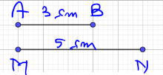
AB= 3cm MN=5cm
Prin raportul dintre [AB] și [MN] înțelegem:

Def: două șiruri ordonate de segmente se numesc proporționale dacă șirurile formate respectiv cu lungimile acestora sunt direct proporționale (exprimate în aceeași unitate de măsură).
Exemplu: AB=2dm, BC=6dm, CD=8dm
EF=3dm, FG=9dm, GH=12 dm

Împărțirea unui segment într-un raport dat
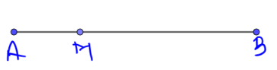
Obs: există un unic punct în interiorul unui segment care împarte segmentul într-un raport dat.

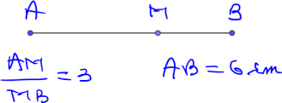

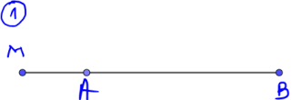
Obs: există un unic punct în exteriorul unui segment, pe dreapta suport a acestuia, care împarte segmentul într-un raport dat, raport diferit de 1.




